**仿真模拟卷(二)**

一、填空。(17分)

1．(　　)＋＝ (　　)－ ＝(　　)×＝(　　)∶＝1

2．在F:\18秋数学\QD\word\圈.tif里填上“＞” “＜” 或“＝”。

×F:\18秋数学\QD\word\圈.tif×2 ÷ 6F:\18秋数学\QD\word\圈.tif ÷

3．4∶1.2化成最简整数比是(　　 ), ∶的比值是(　　　)。

4．六(1)班同学植树的成活率是90%，死了30棵，一共植了(　　)棵。

5．女生人数占六年级总人数的40%，是把(　　　　　)看作单位“1”。

6．把一根长13分米的铁丝弯成一个圆形铁环，接口处用去铁丝0.44分米，铁环的直径是(　　)分米，面积是(　　)平方分米。

7．把6.5%，650%，，0.65按从大到小的顺序排列是(　　　　　　　　)。

8．一本书100页，看的页数与未看页数的比是2∶3，已经看了(　　)页。

9．转盘游戏。

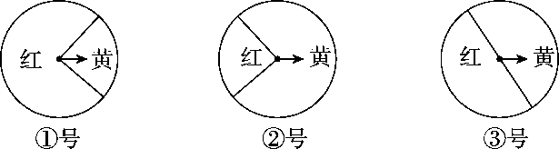

王少栋和陈凌用转盘做游戏，指针停在红色区域算王少栋赢，停在黄色区域算陈凌赢。

(1)用(　　)号转盘，陈凌赢的可能性大。

(2)用①号转盘，(　　)输的可能性大。

10．商店现有3节装和4节装两种不同包装的电池，要购买20节电池，有(　　)种不同的买法。

二、判断。(5分)

1．一种商品先降价，再提价，现价与原价相等。 (　　)

2．修一条1千米长的隧道，已经修了千米，还剩下全长的。(　　)

3．今天阴天，明天一定会下雨。 (　　)

4．大牛和小牛的头数比是4∶5，表示大牛头数是小牛的80%。(　　)

5．右图中空白部分的面积与阴影部分的面积相等。 (　　)

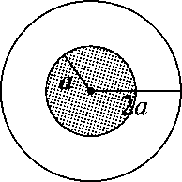

三、选择。(10分)

1．如果*X*×＝*Y*＝*Z*×，(*X*、*Y*、*Z*均不为0)，那么这三个数中(　　)最大。

A．*X* B．*Y*

C．*Z* D．无法判断谁

2．口袋中放有黄、蓝两种颜色的球(除颜色外其余均相同)共10个，要使摸到黄球的可能性比摸到蓝球的可能性大，口袋中至少应有(　　)个黄球。

A．4 B．5 C．6 D．8

3．20克盐溶于180克水中时，盐是盐水的(　　)。

A．4% B．11% C．10% D．90%

4．最小的奇数与最小的合数的积的倒数是(　　)。

A．4 B. C. D.

5．有大、小两个圆形花坛，大花坛的半径与小花坛的直径长度相等，大花坛面积比小花坛面积大12平方米，小花坛的面积是(　　)平方米。

A．4 B．6 C．12 D．24

四、计算。(44分)

1．直接写得数。(4分)

7×＝ ÷＝ ÷5＝ 22×＝

8×125%＝ 1÷2%＝ ÷＝ 10×10%＝

2．计算下面各题，能简算的要简算。(18分)

÷× 　 　 ÷7＋÷3 　　 ÷9＋×

×8××12.5 　 75%×99＋ 　　 ÷

3．解方程。(9分)

20%＋4*x*＝　　　　　　 *x*÷＝18　　　　　*x*－12.5%*x*＝98

4．看图列式计算。(13分)

(1)求阴影部分面积。(5分)　　　　 (2)计算下面图形的周长和面积。(8分)

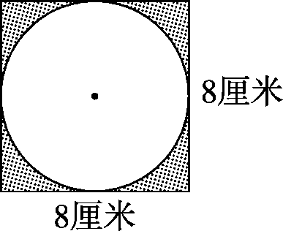　　　　　　　　　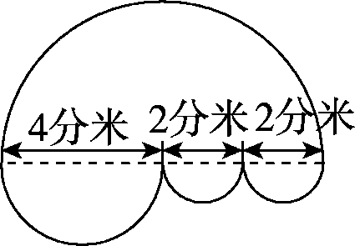

五、解决问题。(24分)

1．青岛电视塔的塔蝶直径为32米，塔蝶之上环形露天观光平台的宽度是4.5米。环形露天观光平台的面积是多少平方米？(6分)

2．(6分)

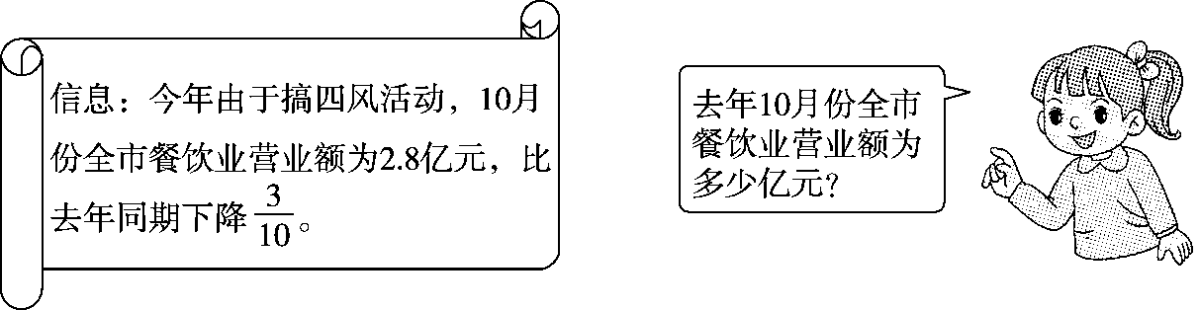

3. 用48厘米长的铁丝围成一个直角三角形，这个三角形三条边长度的比是3∶4∶5，这个三角形的面积是多少平方厘米？(6分)

4．原来水果有多少千克？(6分)

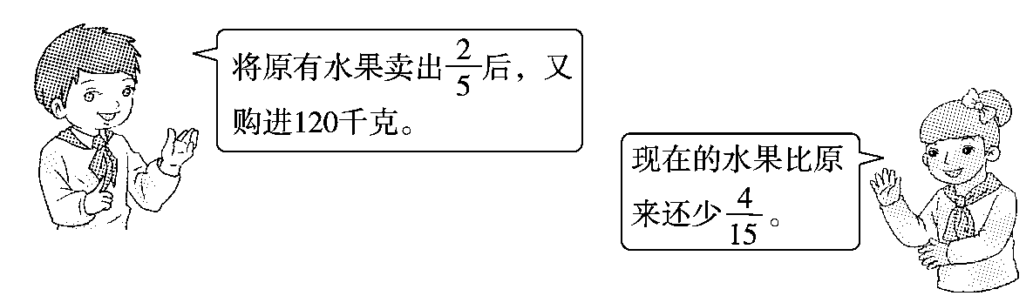

附加题：(10分)

小明用同一根绳子测量树的周长，第一次他将绳子对折来量，绕树2周余1米；第二次将绳子3折来量，绕树1周余1.5米。绳长、树干周长各是多少米？

**答案**

一、1.　　　　2.＜　＜

3．10 ∶3　　4.300

5．六年级总人数

6．4　12.56

7．650%＞0.65＞6.5%＞

8．40　9.(1)②　(2)陈凌　10.2

二、 1.×　2.√　3.×　4.√　5.×

三、1.A　2.C　3.C　4.B　5.A

四、1.　　　11　10　50　　1

2.　　　100　75　7

3．*x*＝　*x*＝4　*x*＝112

4．(1)8×8－3.14×(8÷2)2＝13.76(平方厘米)

(2)3.14×(4＋2＋2＋4＋2＋2)÷2＝25.12(分米)

3．14×42÷2＋3.14×(4÷2)2÷2＋3.14×(2÷2)2＝34.54(平方分米)

五、1.3.14×(32÷2)2－3.14×(32÷2－4.5)2＝388.575(平方米)

2．2.8÷＝4(亿元)

3．48÷(3＋4＋5)＝4(厘米)

(3×4)×(4×4)÷2＝96(平方厘米)

4．120÷＝900(千克)

附加题：

树干周长：(1.5×3－1×2)÷(2×2－1×3)＝2.5(米)

绳长：(2.5×2＋1)×2＝12(米)

[点拨]第一次测量得到的绳长是树的(2×2)个周长多(1×2)米，第二次测量得到的绳长是树的(1×3)个周长多(1.5×3)米，两次测量结果相差(2×2－1×3)个树的周长和(1.5×3－1×2)米。